
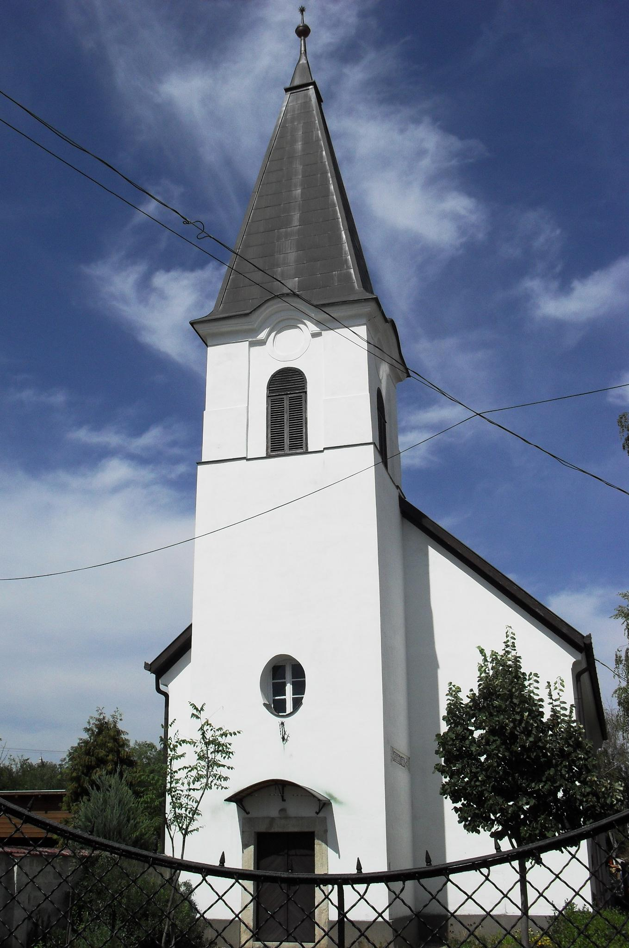
ÚTRAVALÓ
Gyúrói Református Egyházközség
III. évf. 52. szám 2014. november 23.
_____________________________________________________________________

A keresztyén bölcsesség

„Képmutatók, a föld és az ég jelenségeit felismeritek, e mostani időt miért nem tudjátok felismerni?”
Lukács evangéliuma 12,56 Olvasmány: 1 Móz. 3, 1-13

Van, amiben az ember nem változik. Ami ugyanúgy a lényéhez, a természetéhez, a szokásaihoz tartozik évezredek óta. A hosszú évszázadok alatt felvirágzó, majd lehanyatló civilizációk, birodalmak lakóit így közelebbinek érezhetjük magunkhoz, még akkor is, ha minket elválasztó idő, és távolság olyan nagynak tűnik.
Az első ilyen dolog a tudás utáni vágyunk. Minden ember igyekszik élete során egyre jobban feltérképezni, megismerni a környezetét, azt a világot, amiben él. Így figyeli meg a természeti jelenségeket is, és igyekszik ezt a tudást a maga javára fordítani, hogy minél jobban érvényesüljön, boldoguljon, hogy jobb életkörülményeket alakítson ki magának. És ez az a tudás utáni vágy, ami már annyiszor hozott halált és pusztulást az ember életébe. Ami az édenkerti bűnesettel, Ádámmal és Évával elkezdődött, végig ott volt a történelemben. Ez pedig a tudás rosszra való felhasználása. Ahogy fejlődik a tudásunk, az ismeretünk erről a teremtett világról, annál gonoszabbakká válunk.
A második dolog, amiben közös minden ember, a félelem. Félelem a haláltól, attól, hogy elveszítjük, amit már megszereztünk, vagy nem szerezzük meg azt, amire annyira vágyunk. És ami a tudást illeti? Félünk attól, amit nem ismerünk, amit nem irányítunk. Ilyen az ég is. Már képes az ember a magasba emelkedni, órák alatt tesz meg olyan hosszú utakat, amihez korábban hetek, sőt hónapok kellettek, de mégsem irányítjuk az eget!
A sokaság példájából látjuk meg azt: nem az a fontos, kinek mekkora a bölcsessége, vagy tudása, hanem hogyan használja. Azok a jelek, amelyeket addig Jézus véghezvitt, még nem volt elég a számukra. Valami egyértelműt akartak. És hiába volt ott a nagy tudás mindegyiküknek a fejében, nem arra használták, hogy hirdessék: itt van a Messiás. Ezt hirdetni, erre rámutatni a feladatunk nekünk, akik hitben bölcsebbek vagyunk. Ha ezt elfogadjuk, akkor ez alatt az ég alatt jó lesz élni és tevékenykedni. Legyen ez így a mi életünkben is. Ámen

HIRDETÉSEK

1. Alkalmaink terén rendkívüli hét elé nézünk, így advent küszöbén. Kedden 18 órakor imaórát tartunk. Csütörtöktől szombatig 18 órai kezdettel adventi evangélizáció lesz gyülekezetünkben. A csütörtök esti alkalomhoz néhány közeli gyülekezet is csatlakozik, így vendéglátóként kis vendégséget szeretnénk készíteni. Köszönjük a segítséget testvéreinknek! Péntek este az alkalom után koszorúkészítésre kerül sor. Szombaton délelőtt gyermekeinket és a szülőket várjuk közös készülődésre.
Vasárnap 9 órakor a gyermekek istentisztelete, 10 órától advent első vasárnapi úrvacsorás istentisztelet lesz gyülekezetünkben.
Vasárnap 15.30-tól Orgonaavató zenés áhítat – Alföldy-Boruss Csilla orgonajátékával – azt követően egy kis vendégség.
Elkezdődnek az adventi gyertyagyújtás alkalmai is. Tordason 16, Gyúrón 17 órától lesznek ezek a közös vasárnapi alkalmaink. A gyülekezetben is készülünk erre.
2. Áldozati Vasárnapokat hirdettünk meg gyülekezetünkben. Ennek eredményeként már Isten dicsőségére szólhat az új orgona a templomban. Az elmúlt vasárnapon 20.000 Ft adomány érkezett. Összesen már 400.000 Ft feletti az Áldozati Adományok összege. Köszönjük!
3. Az elmúlt hét péntekén Egyházmegyei tisztújító közgyűlésen vehettünk részt Bicskén. A gyülekezetet a lelkipásztor és a gondnok mellett Bottáné Böröczffy Erzsébet képviselte.
4. A következő napok valamelyikén egy kis fizikai segítséget szeretnénk kérni a tüzelő tető alá tételéhez. Aki úgy érzi, hogy ebben tud segíteni, kérjük, keresse meg Apostagi Zoltán gondnok testvérünket.

A mi Urunk Jézus legyen gyülekezetünk és életünk őriző pásztora!

